杭州养正学校701班乾进小队“红领巾走杭州”

主题实践活动活动手册

**一、小队介绍**

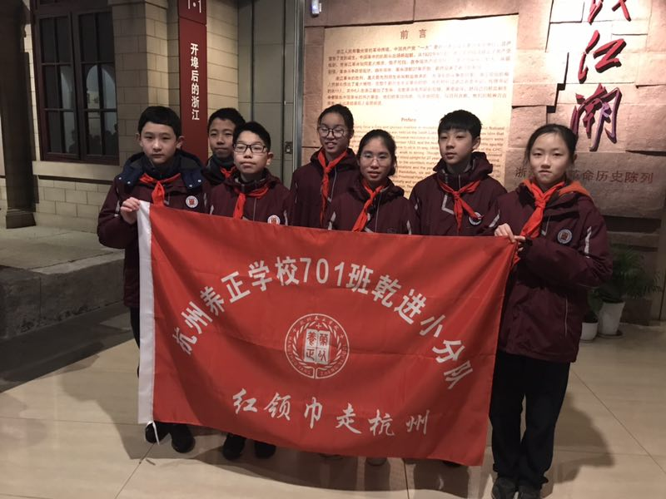

**队长/ Captain**：胡宇轩；

**小队成员/ Team members**：

邴耀奕，杜宗骏，胡宇轩，杨璐，杨睿平，羊峣瑜，杨哲，郑博谦，朱瀚睿；

（按姓名首字母排序，不分先后）

**执笔者/ Writer**：杨哲。

**二、目录**

本活动手册记述的是杭州养正学校701班乾进小队在浙江省博物馆武林馆区进行参观所得的一些关于中国民主革命、抗日战争和中国共产党的感受。

（一）中国共产党建党与第一次国共合作——————————————————3

记述内容：1921-1927年，自中国共产党建党直到国民军北伐内部分裂，主要是第一次国共合作期间的历史。

（二）土地革命战争———————————————————————————5

记述内容：1927-1937年，十年土地革命战争时期，红军的五次反围剿和二万五千里长征、东北易帜、九一八事变、西安事变等事件。

（三）抗日战争—————————————————————————————7

记述内容：1937-1945年，全面抗日战争时期，中国人民同仇敌忾，在第二次国共合作的背景下在正面战场和敌后战场共同抗击日军并取得完全胜利。

（四）解放战争—————————————————————————————10

记述内容：1945-1949年，国共内战时期，从1946年6月蒋介石进攻中原解放区开始，历经千里跃进大别山、三大战役和渡江战役。

（五）结语———————————————————————————————11

记述内容：对民国时期中国人民革命历程的总结和感悟。

**（一）中国共产党建党与第一次国共合作**

【时间】1921-1927年

【参与方】中国共产党（陈独秀主导）、国民党（孙中山、胡汉民、蒋介石主导）、各军阀（奉系张作霖、直系吴佩孚、华东五省孙传芳等）

【主要事件】

1.中国共产党的建党（1921年）

2.国共合作的确立（1924年）

3.国民军北伐（1926年）

4.国民军内部分裂（1927年）

【活动资料】

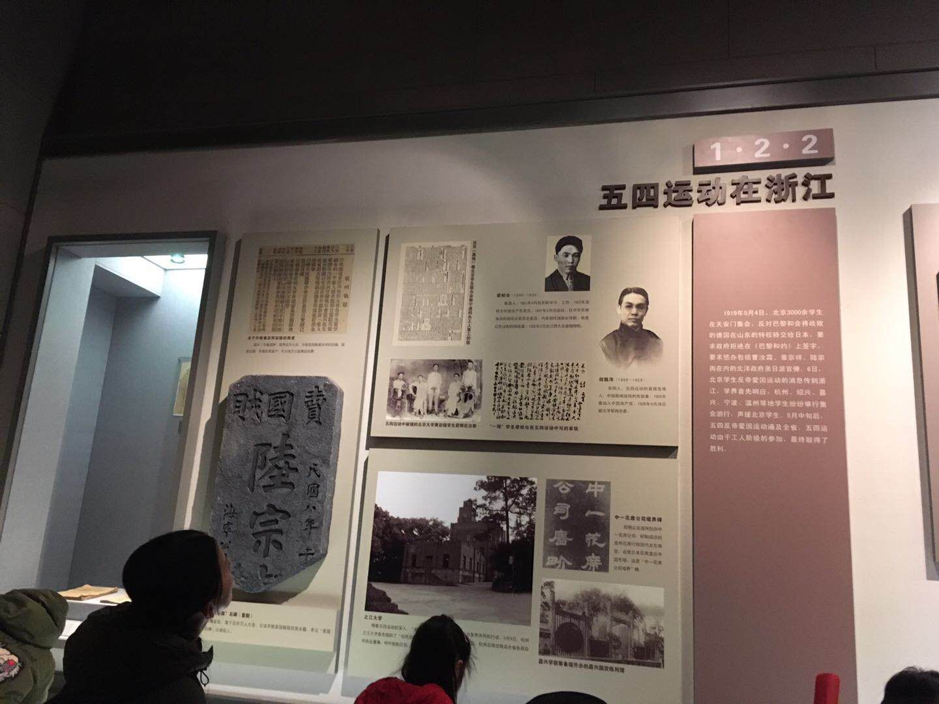

如图是小队成员参观的该历史时期由共产党主导的新一轮新文化运动部分。

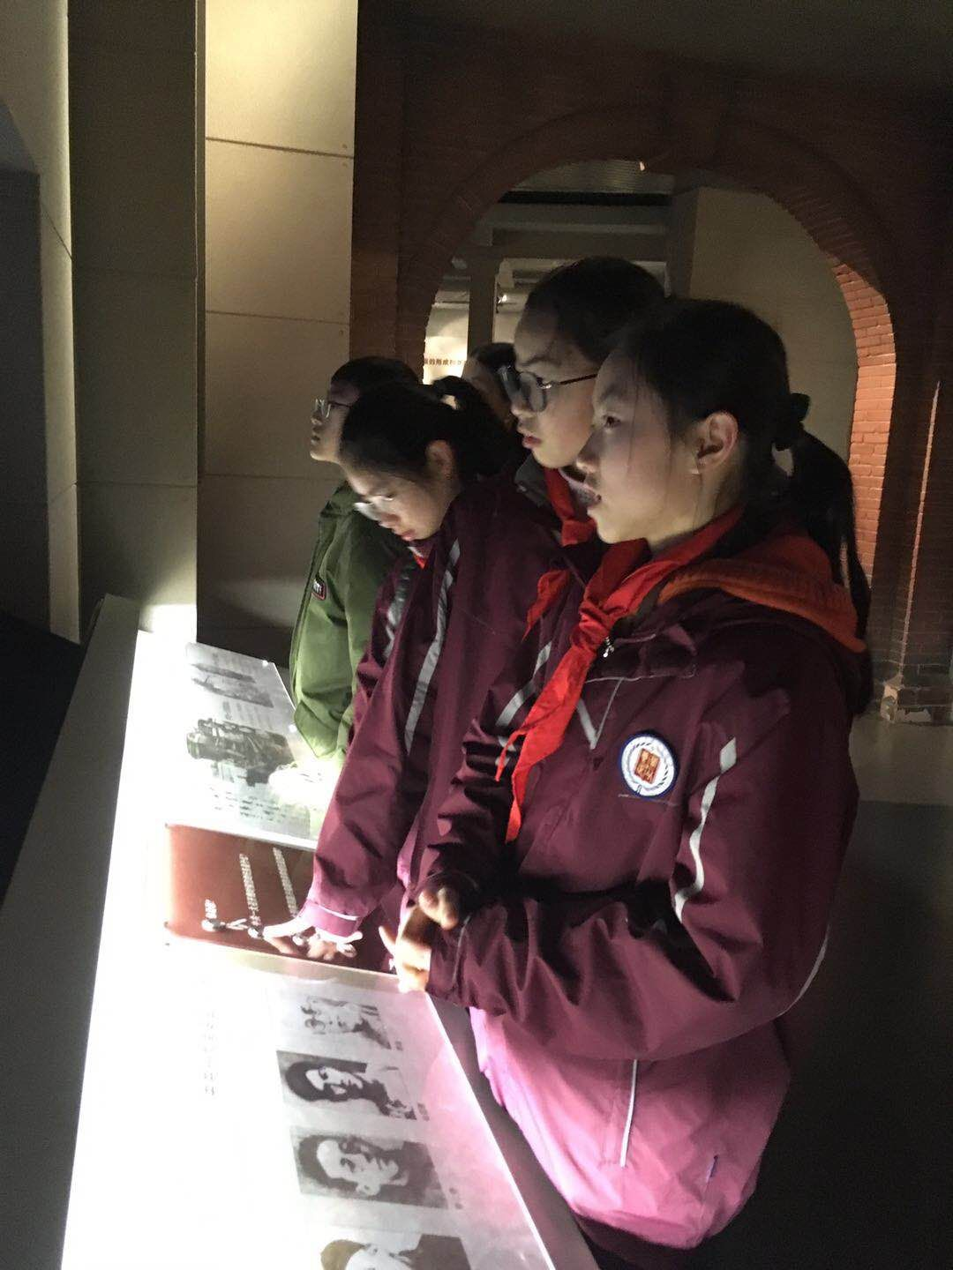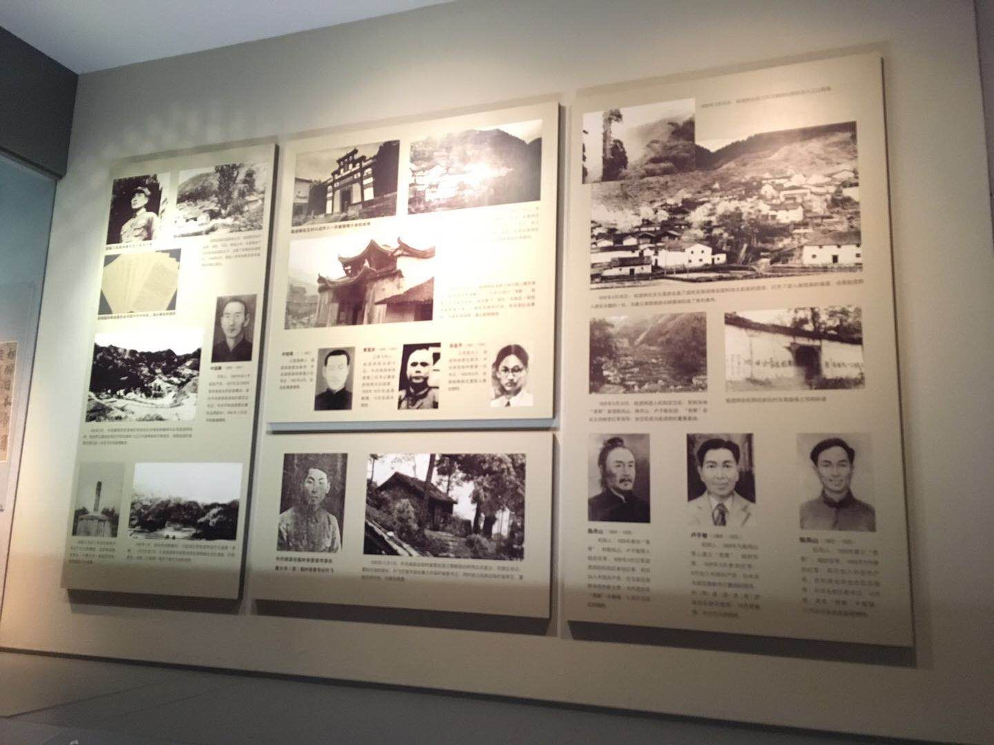

如图是一些对新文化运动和民主革命有突出贡献的进步知识分子；如图是小队成员在参观这些著名人物的生平。

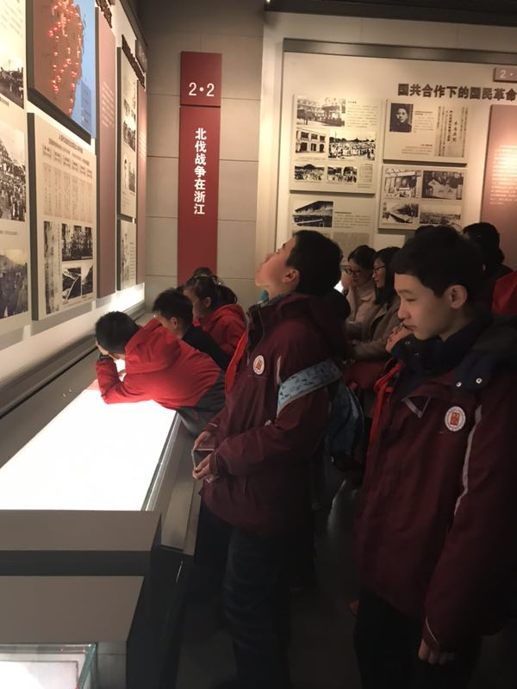

如图是小队成员在参观和北伐战争（第一次国共合作促成的针对北方张作霖、孙传芳、吴佩孚等和帝国主义相勾结的买办阶级军阀的讨伐战争）有关的内容。

【历史背景】

1921年，受第一次世界大战所揭示的资本主义国家帝国主义的弊端和俄国十月革命所建立的第一个苏维埃社会主义国家的影响，中国的一些有识之士也建立的中国共产党。中国共产党的最低纲领是实现民主革命，最终纲领是实现共产主义。

1922、1924年接连发生的两次直奉战争揭露了北方军阀帝国主义的贪婪和压迫百姓的本性，使得孙中山先生对三民主义作出新的解释，并确立了“联俄、联共、扶助农工”三大策略，意识到中国的广大农民阶层对实现革命的重要性。

1924年召开的国民党一大确立了第一次国共合作，并允许“共产党员以个人名义加入国民党”，从而为接下来北伐战争初期的胜利推进奠定了良好的基础。

1926年秋，国民党和共产党的领导者共同决定，展开一场针对奉系张作霖、直系吴佩孚、华东孙传芳等各大军阀的北伐战争。在北伐战争的初期，国民军勇猛无畏，接连攻下战略要地，至1927年初打败了孙传芳和吴佩孚，收复了湖南、湖北、江西、福建、浙江、安徽、浙江七省。

但此时南京政府发生叛变，以蒋介石为首的国民党反动派先后发动“四·一二”和“七·一五”事变，改变了北伐战争的性质，屠杀了大批共产党人，同时也使共产党充分地认识到，必须拥有自己的武装力量，并使得共产党从此从国民党中独立出来。

**（二）土地革命战争**

【时间】1927年-1937年

【参与方】中国共产党（李立三、毛泽东主导）、国民政府（蒋介石主导）、各大派系的余波（东北军张学良、西北军冯玉祥、山西阎锡山等）、日本国

【主要事件】

1.东北三省“易帜”（1928年）

2.中国共产党五次反“围剿”（1930-1934年）

3.“九一八”事变和日本初步侵华（1931-1937年）

4.西安事变（1936年）

5. 工农红军“长征”（1935-1937年）

【活动资料】

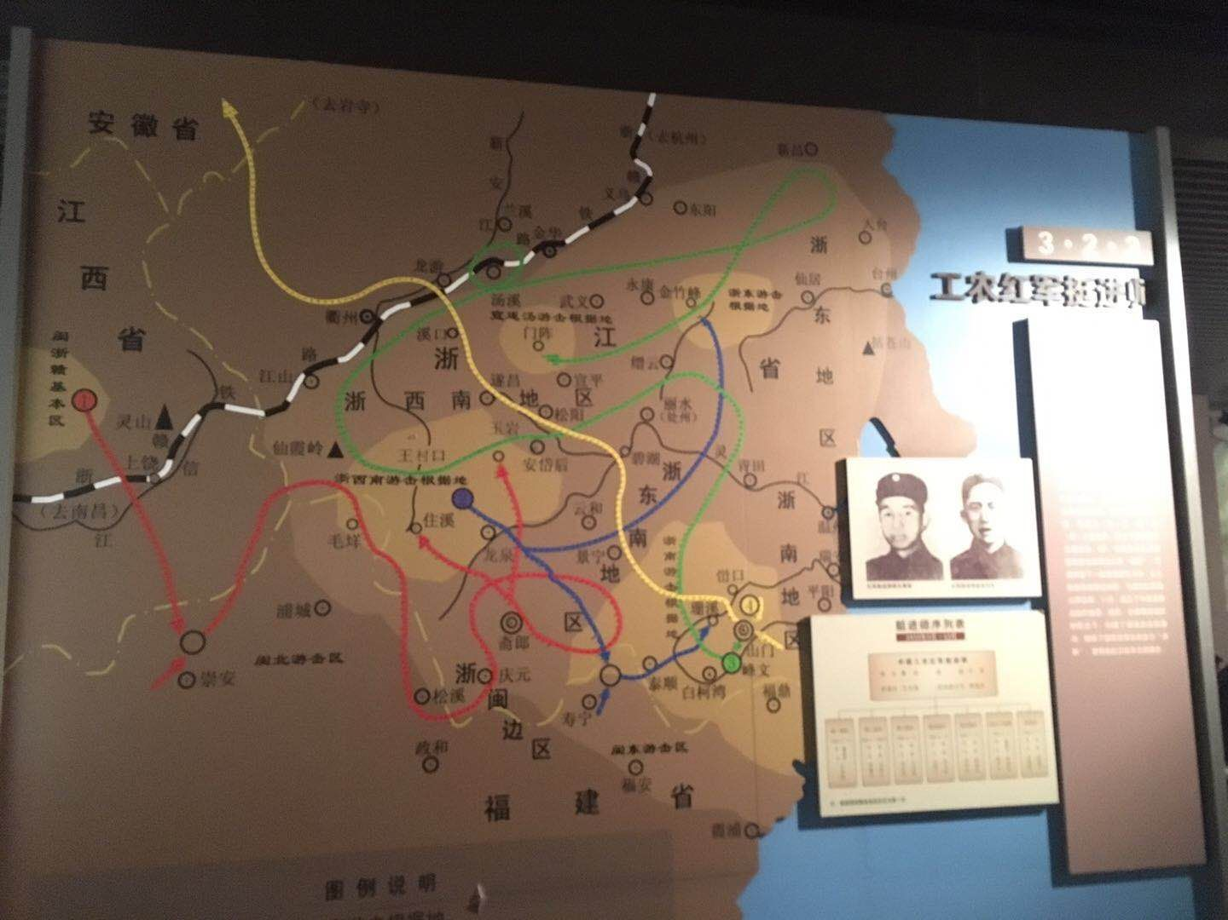

如图是小队成员在参观工农红军反“围剿”和长征的路线图。

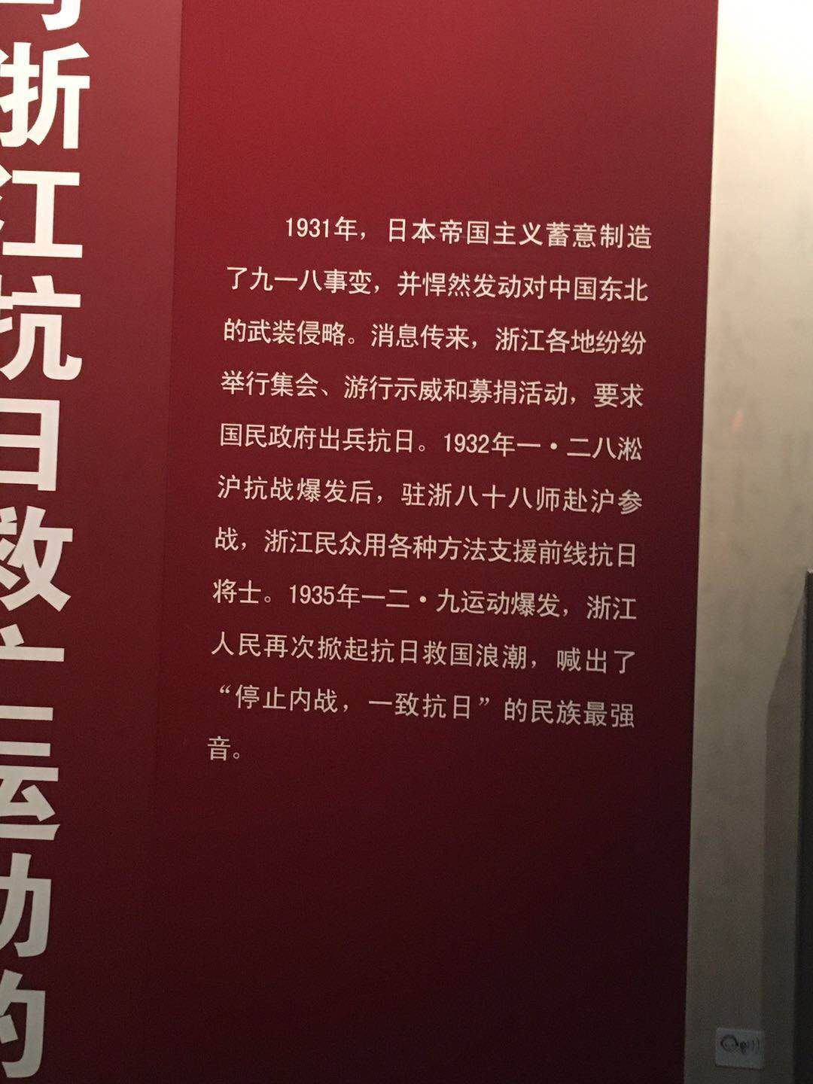

如图是小队成员在参观和日本在1937年之前的侵华暴行和中国人民对其的顽强反抗有关的部分。

【历史背景】

1927年初国民北伐军内部分裂后，中国共产党从国民党中独立，从此拥有了自己的武装力量和政治地位。1927年8月南昌起义打响，揭示着十年土地革命战争的开始。

随后国民军继续北伐，虽然仍旧取得了一些战果，但是由于其革命的性质已经改变，因此这场战争对于广大人民来说已经没有意义。在国民军的进攻下奉系张作霖节节败退，国民军势如破竹，在1928年3月前后推进至黄河。1928年6月初张作霖出关时受谋杀而死，促使了东北易帜的提前发生。1928年12月，东北三省在张学良总司令的爱国情怀下宣布易帜，并一切服从南京国民政府的指挥。

1928-1930年蒋介石的国民政府开始与山西的阎锡山、西北的冯玉祥进行混战，给共产党的发展壮大创造了一定的契机。1930年秋蒋介石在混战中获胜，其强烈的反动心理使得他马上开始对工农红军进行“围剿”。

1930年-1934年工农红军受到了五次围剿，其中前四次都成功粉碎了蒋介石的进攻。但是在当时党中央某些人的左倾机会主义错误路线下，红军在第五次反围剿中惨败，被迫从中央苏区撤出，走上长征的道路。

工农红军依靠其行动灵活、吃苦耐劳的优点，成功躲避了蒋介石一路上设下的重重埋伏，并在1935年10月到达陕北。但在内部斗争不断加剧的同时，国际政坛上也是风云变幻。1929年的资本主义世界金融危机导致了西方国家对中国的剥削更深了一层，而日本则趁机索要殖民地并入侵中国。1931年的“九一八事变”发生后东北全境沦陷，之后的几次围剿又使得河北的一部分地区沦陷。国际联盟一度派调查团彻查日本对中国的侵略行为，但是由于美国拒绝加入国际联盟且英法两国独揽大权却奉行“绥靖”政策，导致调查团没能解决这个关乎中华民族存亡的问题。最终在国际社会的放纵和蒋介石政府“攘外必先安内”政策下，日本的侵华愈演愈烈。

1936年12月，东北军总司令张学良发动西安事变，和平解决了国共两党的纷争，促成了第二次国共合作，并为接下来的一致抗日打下了一定的基础。但是张学良本人则受到蒋介石背信弃义的迫害，被软禁半个多世纪。

注：国际联盟，创建于1920年，是西方大国在第一次世界大战后对于创建一个维持世界和平的系统的尝试。1919年的巴黎和会所通过的第一项决议就是关于国际联盟的。国际联盟设英、法、美、意、日五个常任理事国，但是由于英法争夺领导权却不在维护世界和平上作出真正的贡献，美国拒绝加入国际联盟，导致国际联盟在创立之初就缺少了稳定的军事和经济保证，更使得它在解决一些国际纷争时软弱无力。因此在1926年德国加入之前，国际联盟实质上只有4个常任理事国。正因为日本是常任理事国而中国只是一个普通的会员国，因此国际联盟在解决东北问题时不可避免地要受到日本的影响。尽管西方各大国不同意日本的致辞，但是由于日本在国际联盟中的地位，国际联盟还是不敢彻底地解决中国的东北问题。1933年纳粹上台之后，希特勒制造了一系列谋取他国领土的事件，但是英法操纵的国际联盟对此采取绥靖政策，而1938年的慕尼黑会议更暴露了国际联盟争权夺利的本性，最终导致了第二次世界大战的全面爆发，英法等国也是自身难保。第二次世界大战彻底重构了世界强权秩序，英、法、德等国丧失了一流大国的地位，使得接下来半个世纪出现了美国和苏联两极对峙的局面。

**（三）抗日战争**

【时间】1937年-1945年

【参与方】中国共产党（毛泽东主导）、国民党（蒋介石主导）、日本国（内阁由东条英机控制）、大不列颠北爱尔兰联合王国（首相丘吉尔）、美利坚合众国（总统罗斯福）

【主要事件】

1.“卢沟桥事变”（1937年7月）

2.淞沪会战与南京大屠杀（1937年8月-1937年12月）

3.武汉会战（1938年）

4.皖南事变（1941年）

5.日本无条件投降（1945年8月）

【活动资料】

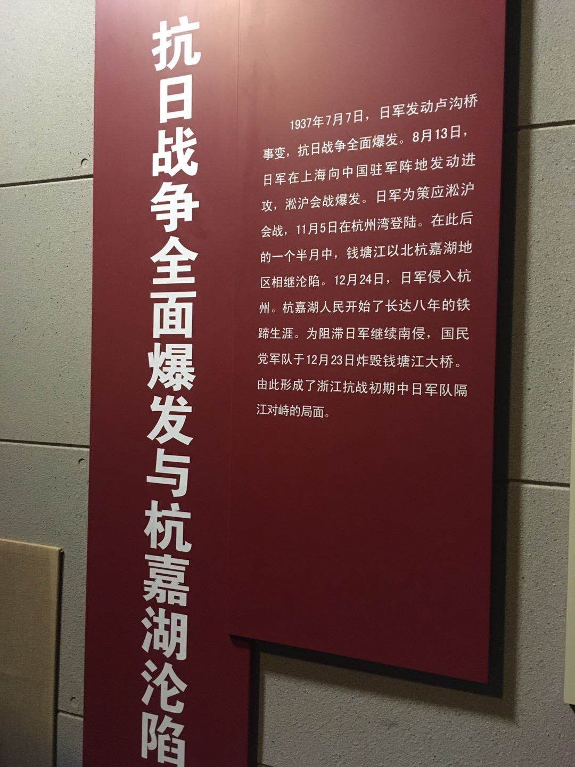

如图是小队成员参观的与浙江人民抗日战争初期顽强抵抗日本侵略军有关的背景资料。

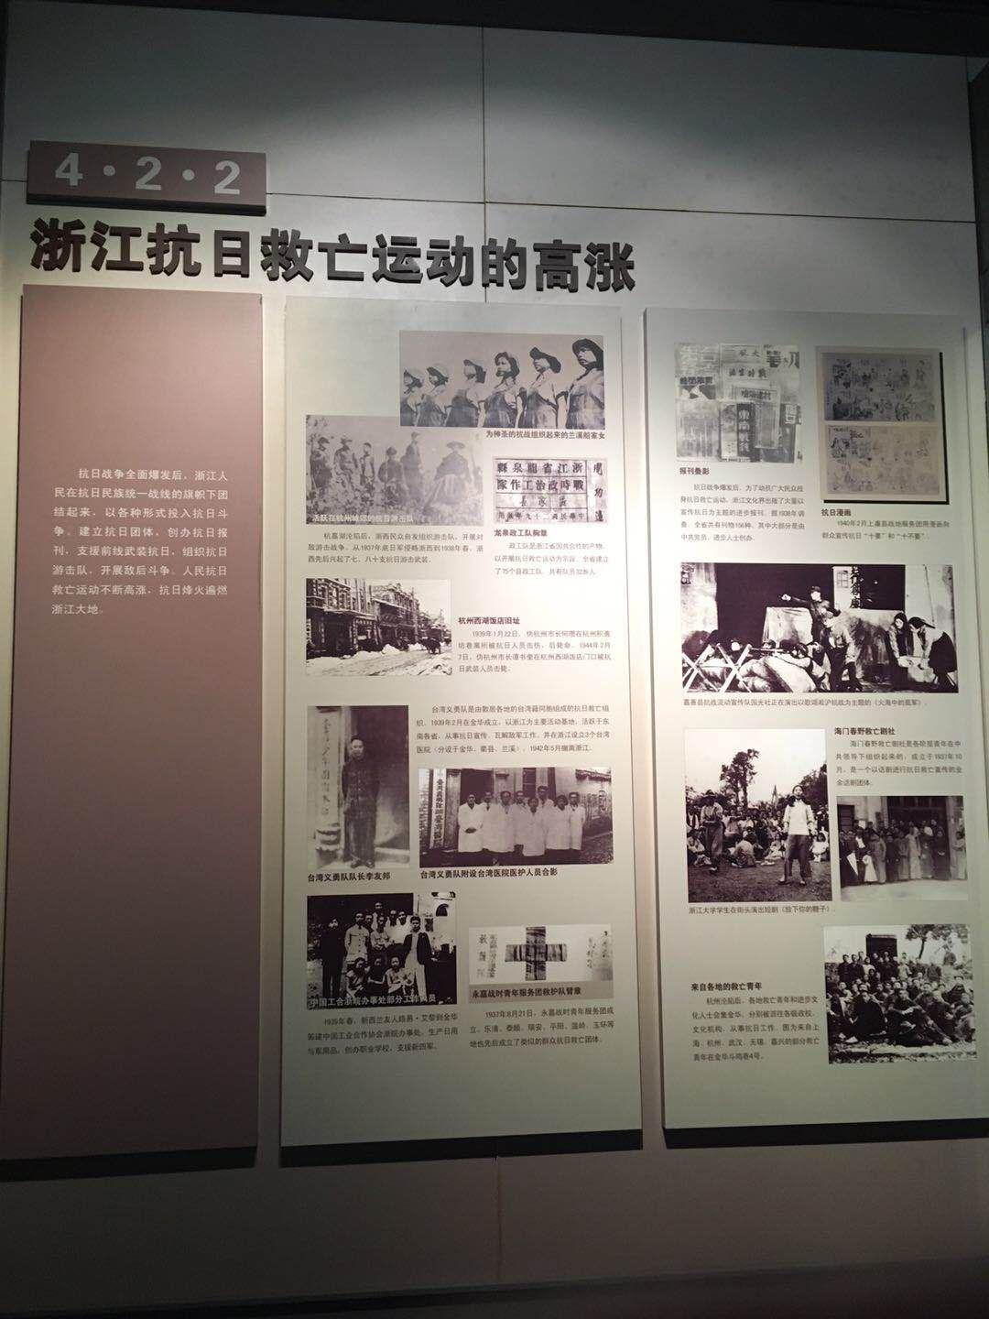

如图是小队成员参观的与抗日战争高潮时期浙江人民的抗日救亡运动有关的背景资料。

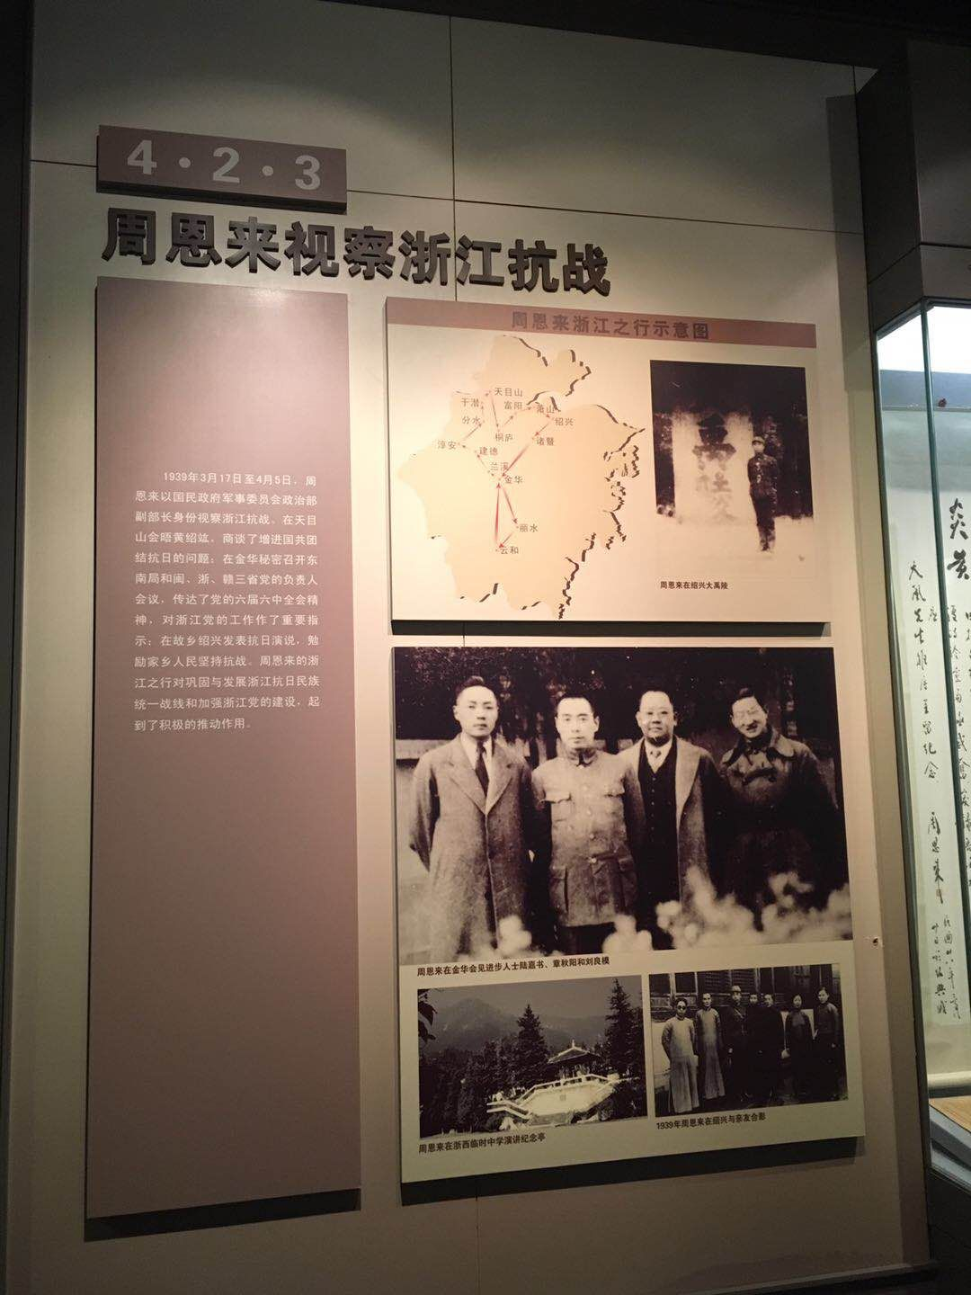

如图是小队成员参观的周恩来同志在浙江视察抗日战争时的相关照片和地图资料，体现了党中央对浙江抗日战争的高度重视。

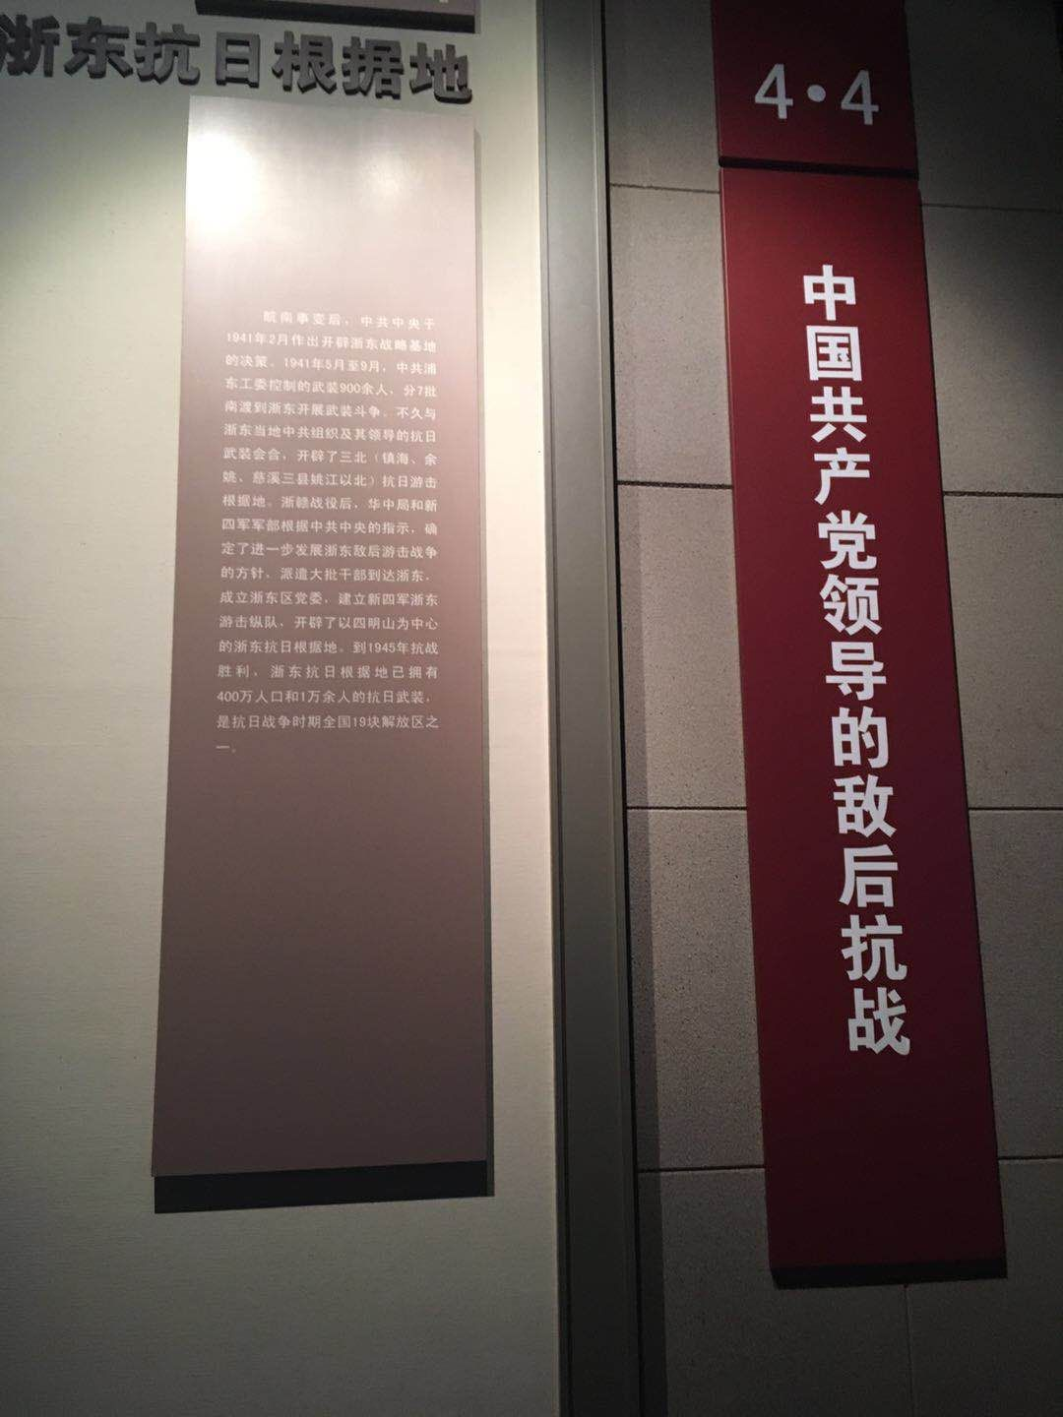  
 如图是小队成员参观的和中国共产党在敌后根据地进行游击战争并与国民党在正面战场抗击日军进行配合有关的资料。

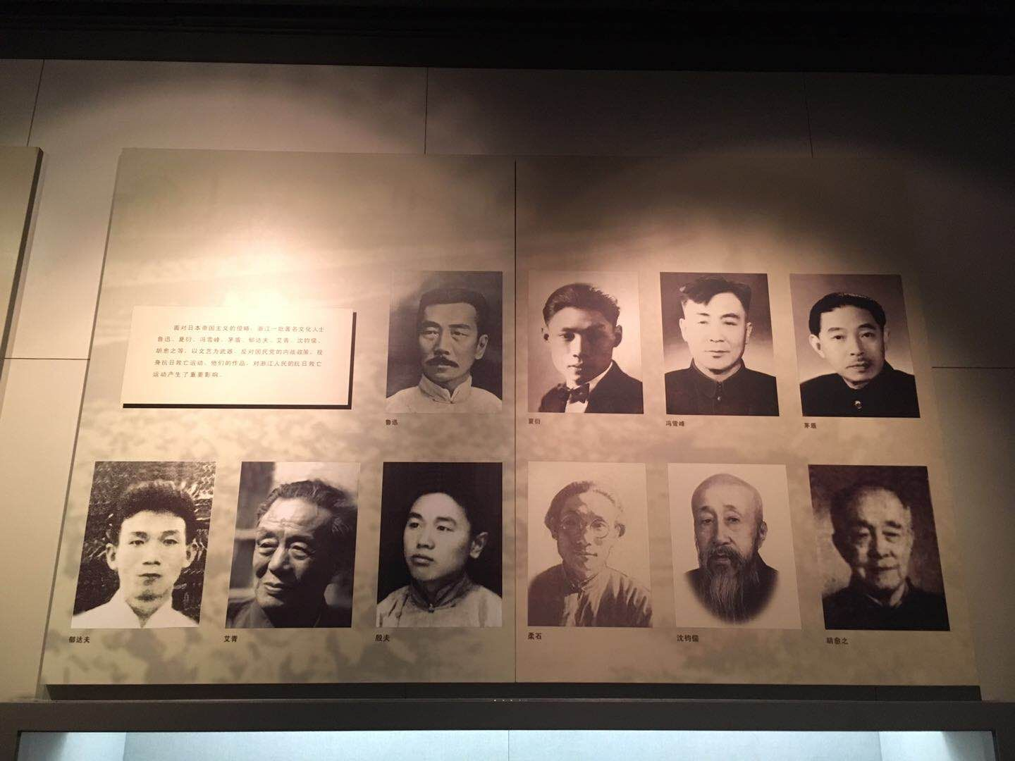

如图是小队成员参观的一些对抗日救亡运动产生巨大影响的文化界人士的照片。

【历史背景】

中国的抗日战争可分为三个阶段：

第一阶段，战略防守阶段（1937-1939年），该阶段为抗日战争的初期，日军风头正盛，中国由于猝不及防，只能暂时采取战略防守的方针；在该阶段若能守住一些战略要地，粉碎日军的大规模进攻，就有可能获得最终胜利；

第二阶段，战略相持阶段（1939-1943年），该阶段日军的进攻开始疲惫，而中国军民同仇敌忾，在第一阶段多次粉碎日军大规模进攻后无论从实力还是从信心上来说都大为增强，因此抗日战争转入战略相持阶段；在该阶段中国开始主动组织一些战役，消灭日军有生力量，并在敌后根据地进行游击战，继续消耗日军的士气；

第三阶段，战略进攻阶段（1943-1945年），该阶段胜利的曙光已经渐渐显露，中国军民在第二阶段中采取的游击战术大大消耗了日军的有生力量，同时来自国际上的援助增多，中国的军事实力进一步增强，在战争形势上的优势越来越明显，因此开始主动进攻日军，收复失地，以期尽快获得胜利。随着1945年日本本土受到轰炸，日本内外交迫，最终宣布无条件投降中国，中国获得抗日战争的彻底胜利。

在抗日战争中，国共两党的融洽协作是取得胜利的前提。虽然过程中也有一些矛盾（如1941年的皖南事变），但是总体来说，两个党派的合作还是较为和谐的。

在中国抗日战争全面爆发不久后，欧洲战场也遭受了德国法西斯的摧残。英法的绥靖政策助长了德国的野心，1939年9月德国突袭波兰，并在半月之内灭亡波兰，甚至连之前积极促成反法西斯同盟的苏联都签订了“苏德互不侵犯条约”以谋取暂时的安逸。随后1940年德国绕过马其诺防线进攻法国，并在1940年6月灭亡法国。1940年秋不列颠战役打响，德国出动大量轰炸机轰炸英国，给其造成了巨大的人员和财产损失。虽然英国凭借其之前世界霸主的地位勉强取得胜利，但是整个国家已经是尸横遍野、断壁残垣。随后，德国开始进攻欧洲的最后一个威胁——苏联。1941年6月，德国闪电战突袭苏联，并在10月逼近莫斯科。苏联人民顽强捍卫莫斯科，并取得了莫斯科战役的胜利，使德国纳粹政府三个月灭亡苏联的梦想化为泡影。随后苏联依托其强大的工业实力和军事力量，先后发动斯大林格勒保卫战和库尔斯克战役，进一步消灭了德军的有生力量，并在1945年4月攻占柏林。1945年5月，德国无条件投降。但纳粹德国的解体也离不开英、美、法等国的帮助。这些国家在西欧开辟了第二战场，并组织了规模空前的诺曼底登陆，摧毁了希特勒的大西洋防线。

1945年9月第二次世界大战最终结束，并导致英、法、德国丧失了一流大国的地位，美国和苏联成为世界两极，美国则成为资本主义世界的霸主。

**（四）解放战争**

【时间】1945年-1949年

【参与方】中国共产党（毛泽东主导）、国民党（蒋介石主导）、美利坚合众国（总统杜鲁门）、苏联（斯大林统治）

【主要事件】

1.重庆谈判（1945年10月）

2.“千里挺进大别山”（1947年6月）

3.三大战役（1948年9月-1949年3月）

4.渡江战役（1949年4月）

【活动资料】

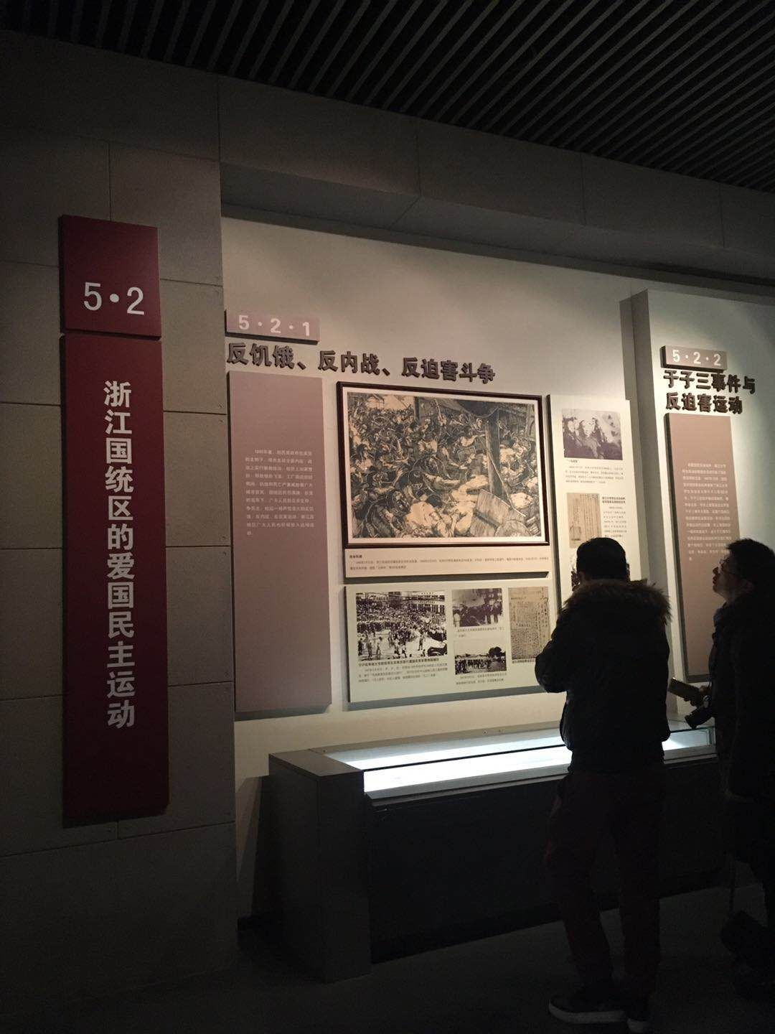

如图是小队成员在参观和浙江人民积极反抗国民党反动派的统治、在贫困的生活下支持共产党人民解放军对国民党军队的斗争有关的资料。

【历史背景】

1946年6月，蒋介石公然撕毁重庆谈判所签订的条约，进攻中原解放区。但是由于国民党内部腐化堕落，美国援助断绝，而国民党军队又不得民心，因此国民党军队在解放战争中的各次战役中均失败。

1947年6月，刘邓大军千里跃进大别山，人民解放军转入战略进攻阶段。由于国民党军队组织不当且失道寡助，人民解放军势如破竹，解放区的面积不断增大并连成一片，土地改革也开始进行。虽然土地改革初期存在一些左倾机会主义的失误，但是共产党很快地认识到了这个错误，并立即将其纠正。

1948年9月开始人民解放军发动著名的三大战役，即辽沈战役、平津战役和淮海战役，相继解放了北平、天津等大城市，消灭了国民党最后的军事有生力量，并为接下来渡江战役的成功推进奠定了基础。

1949年4月渡江战役打响，国民党军队千里防线瞬间崩溃，人民解放军很快占领南京、上海，随后解放了全国大部分地区。至1951年，中国大陆全部解放，中国人民最终实现了建立民主专政的共和国政体的愿望。

**（五）结语**

中国人民在民国时期从一个半殖民地半封建的社会中解放出来，最终建立人民民主专政的共和国，全部是靠自身的努力而实现的。

这段艰难的革命历程可以给我们如下启示：

（1）任何事物都有两面性，我们要用历史唯物主义辩证观来看待每一个历史人物和每一场历史事件：如蒋介石的国民政府在北伐战争和抗日战争中为国家作出了很大的贡献，但是在土地革命战争时期和解放战争时期则毫无疑问地损害了中国广大人民的根本利益，造成了全中国很大的财产和人员损失；

（2）国以和为贵，合作强于分裂：如北伐战争和抗日战争时期国共两党融洽合作，都最终取得了战争的胜利，但土地革命战争时期和解放战争时期两党分裂，国民党挑起战争，导致国民党自身丧失大陆政权，败退台湾，也给整个中国的人民带来了不小的损失；

（3）任何一个想要取得完全、根本的胜利的梦想，必须要通过自己奋斗来实现；虽然刚开始实力可能不足，需要他人援助，但是主要的过程必须要通过自己的努力来走完：如抗日战争，虽然获得了国际上很多的财政和军事援助，但是胜利的最根本原因还是中国人民的顽强抵抗和国共两党的合作；解放战争中的人民解放军虽然装备远弱于国民党军队，但是仍然在没有任何外援的情况下夺取政权，将国民政府逼退到台湾，建立了人民民主专政的共和国。

我们要吸取革命历程中前人的经验和教训，使得我们在进行社会主义现代化建设时尽可能少犯错误，切实提高人民的生活水平，满足广大人民对精神文化生活的需求，实现中华民族伟大复兴的梦想；中国共产党的最低纲领是实现民主革命，最终纲领是实现共产主义，我们要在马克思列宁主义、毛泽东思想、邓小平理论、江泽民“三个代表”思想、胡锦涛科学发展观、习近平新时代中国特色社会主义思想的领导下，坚持社会主义体制，坚持社会主义市场经济制度，以经济建设为中心，全力进行社会主义现代化建设，服从党中央领导，使中国发展成一个富强、民主、文明、和谐、美丽的社会主义现代化国家。